Описание тематики дипломного проекта
Актуальность темы
Современная игровая индустрия ориентирована на многопользовательские соревновательные игры (по типу: Dota 2, Counter-Strike 2, Valorant, League of Legends), где результат матча напрямую зависит от коммуникации и слаженности команды. Стандартные системы подбора игроков внутри игр часто объединяют случайных людей с разным уровнем мотивации, возрастом и стилем общения, что приводит к конфликтам («токсичности»). Создание независимой платформы для предварительного поиска команды по заданным критериям (базовые критерии: роль, ранг, время игры, наличие микрофона) позволяет повысить качество игрового процесса и сформировать устойчивые игровые сообщества.

Целевая аудитория
Геймеры-любители: Люди, желающие найти постоянных напарников для комфортной игры без стресса.
Киберспортсмены: Игроки, собирающие команды для участия в любительских или профессиональных турнирах.
Стримеры и сообщества: Инструмент для объединения своих зрителей в группы.

Предполагаемые функциональные возможности
Регистрация и профиль игрока: Создание анкеты с указанием имени, возраста, игровых предпочтений, ранга (MMR/ELO), основных ролей и часового пояса.
Поиск и фильтрация: Возможность искать напарников по фильтрам (игра, уровень мастерства, возраст, отсутствие токсичности).
Создание карточки лобби: Игрок может создать объявление «Нужен саппорт в команду на вечер», которое увидят другие пользователи.
Система отзывов и рейтинга: Возможность оценить адекватность напарника после совместной игры (формирование «кармы» пользователя).
Интеграция с мессенджерами: Кнопка быстрого перехода в Discord или Telegram для связи.
Используемые технологии
Frontend: React, JavaScript, CSS.
Backend: Python + FastAPI.
База данных: PostgreSQL.

Use-Case диаграмма
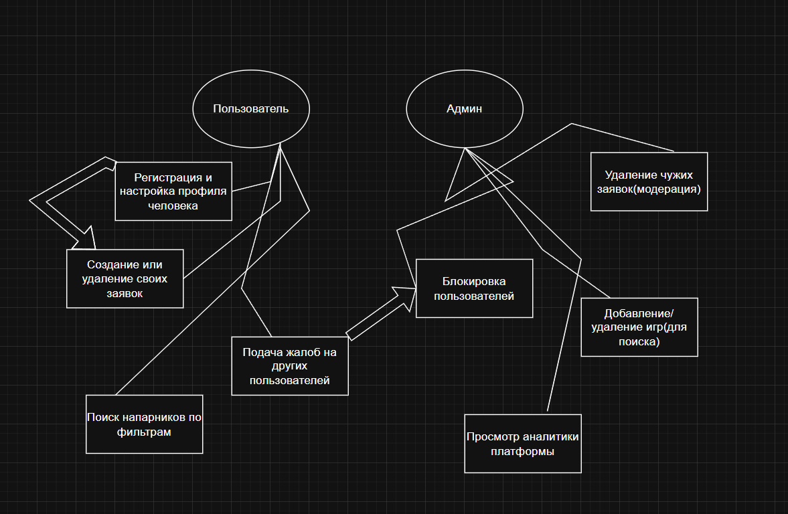

Часть 3
Вот, как выглядит сам сайт по поиску тиммейтов в играх. Первая страничка называется «Найти напарников», где видны заявки и в них описание, можно откликнуться.
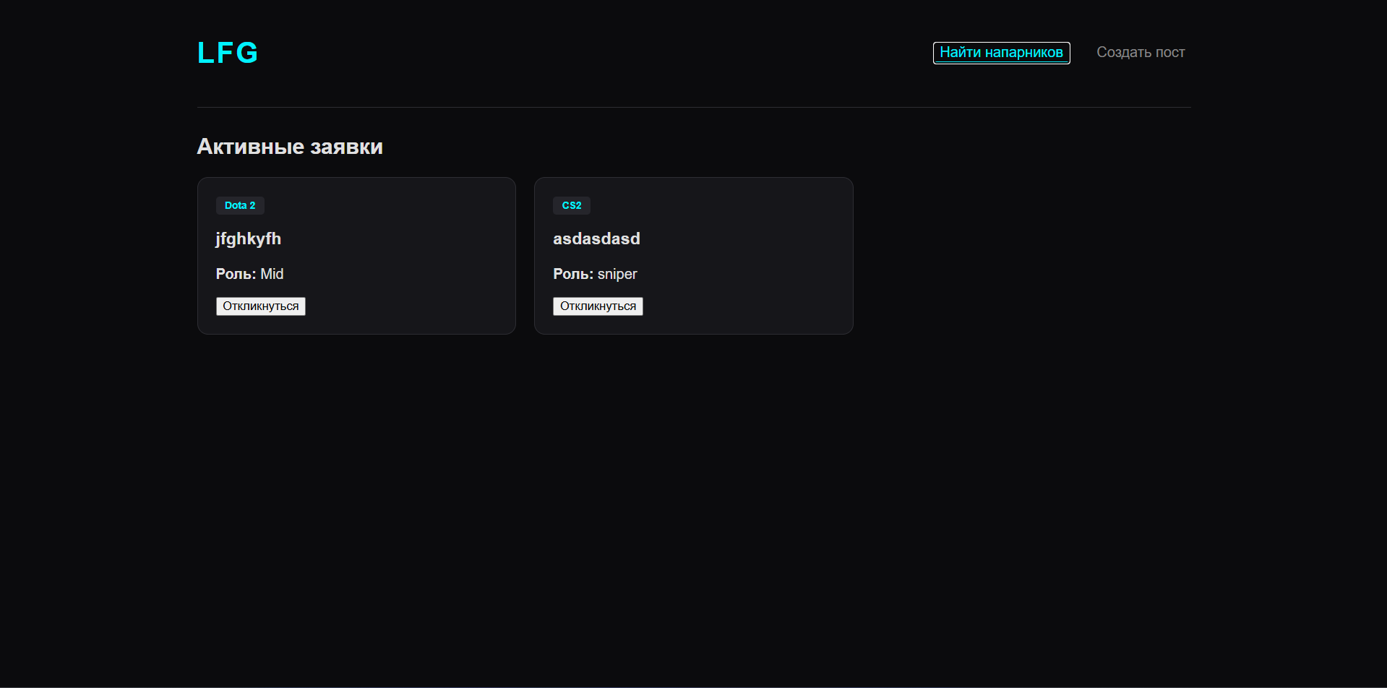

На второй страничке с названием «Создать пост», можно опубликовать заявку с подробным описанием. Выбрать сейчас можно 3 игры: Counter-Strike 2, Dota 2, Valorant.
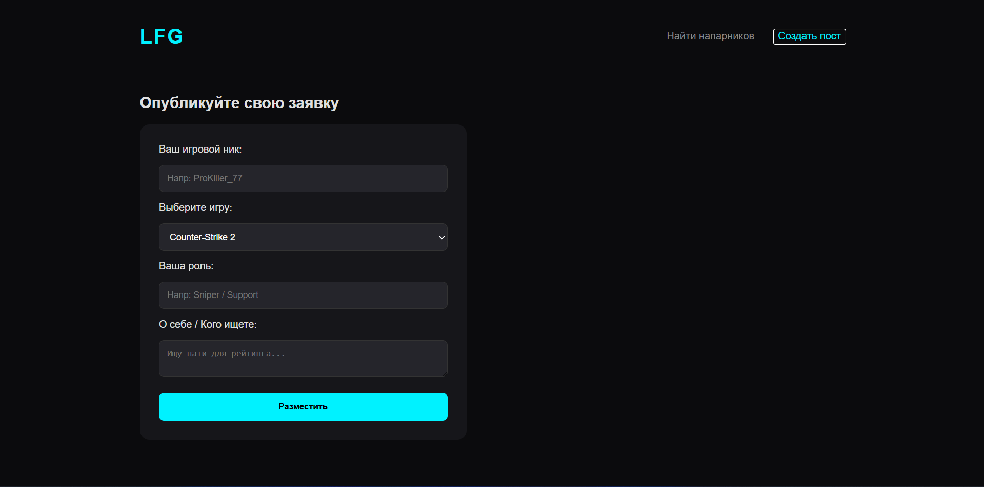
Ну и сам пгадмин, где заявки(ads).
